1. КА 32116 в 1с вид деятельности не указан как основной
- Просто записал контрагента и сделал синхронизацию изменений.. все стало как нужно..
ИЗ-ЗА ЧЕГО ЭТО БЫЛО?? КАК СДЕЛАТЬ, ЧТОБЫ ИЗБЕЖАТЬ ПОДОБНОГО?
Из-за того что я делал только синхронизацию изменений, насколько помню.. и в списке изменений этого контрагента не было (потому что его не изменяли).. чтобы он туда попал, я просто записал его..
Чтобы избежать подобного лучше пересохранить всех контрагентов и сделать синхронизацию изменений..

3. https://skyprint.bitrix24.ru/crm/deal/details/8507/ в битриксе отвественный анастасия рытченко, а в 1с –дума
- Это контакт, к нему прикреплена компания "-" (код контрагента: 43791).. смотрим компанию (https://skyprint.bitrix24.ru/crm/company/details/133135/): Наименование - как в 1с; Город - в битриксе "?" - в 1с не указан (так как такого города нет); Номер телефона - как в 1с; Ответственный - Мария Дума - и в 1с и в битриксе; - ВСЕ ВЕРНО ПЕРЕНЕСЛОСЬ! НО.. к сделке, которая выше, прикреплена и компания (https://skyprint.bitrix24.ru/crm/company/details/133147/).. в 1с контрагент 43796.. смотрим компанию.. указахно только наименование и ответственный (Анастасия Рытченко) - в 1с также..
Но имя контакта то тоже не перенеслось!!!
Исправил этот момент!

4. контрагент в 1с на Голубевой, а в битрикс на Я ПОМОГУ
- В компании указан номер контрагента 000000208, пусть смотрят его! А тот контрагент, который они смотрели - входит в холдинг - не выгружается! Это компания (https://skyprint.bitrix24.ru/crm/company/details/183961/) в ней тоже стоит Голубева (я делал синхронизацию изменений, может после полной выгрузки они вносили изменения в контрагента (сменили менеджера) и при синхронизации изменений подтянулся и ответственный)..
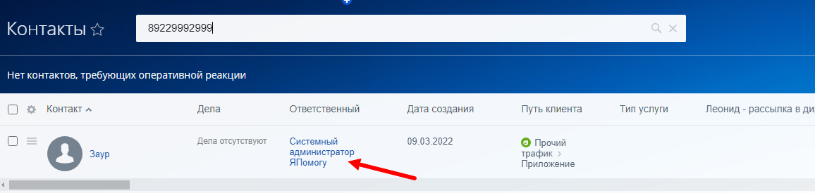
Я ищу по номеру телефона С ГОЛОВНОГО кА 0000208 И ВЫДАЕТ, ЧТО ОН НА « Я ПОМОГУ»
ЕЩЕ ЛЮБОЙ БЕРУ-НА ЗАБЕГАЙЛО. В БИТРИКСЕ ОН НА Я ПОМОГУ
Контакты и Контрагенты (Компании) – это разные вещи.. В 1С, в Контрагентах, поле Ответственное лицо есть.. а вот в Контактах (в 1С) его нет, поэтому в Битриксе на всех контактах ЯПомогу.. с этим мы ничего не сможем сделать!

4.1. В битриксе создано 5 одинаковых контактов
- Удалил лишних
А как удалили???ЭТО ЖЕ НЕ ТОЛЬКО С ЭТИМ кА. КАК БЫТЬ С ОСТАЛЬНЫМИ???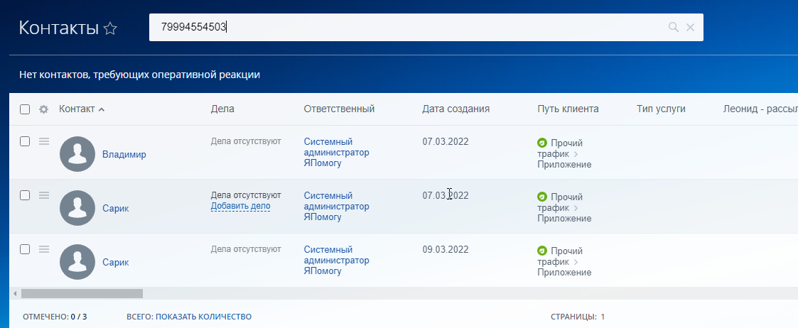
Удалил всех лишних!

5.1. А в компании при этом ответственного назначает корректно
- Зачем тогда писали "контрагент в 1с на Голубевой, а в битрикс на Я ПОМОГУ"?!
ПОТОМУ ЧТО КОНТАКТ ПОЧЕМУ –ТО ПЕРЕНОСИТ НА Я ПОМОГУ. ПОЧЕМУ?
Контакты и Контрагенты (Компании) – это разные вещи.. В 1С, в Контрагентах, поле Ответственное лицо есть.. а вот в Контактах (в 1С) его нет, поэтому в Битриксе на всех контактах ЯПомогу.. с этим мы ничего не сможем сделать!

6. в 1с три контрагента с одинаковым телефоном. В битрикс залилась 1 компания , но реквизитов только 2, вместо 3
- Контрагент 33011 входит в холдинг - он не выгружается.. У контрагентов 000002751 и 40237 одинаковые номера телефонов, поэтому они в одной карточке.. и из-за того что первый контрагент входит в холдинг (не выгружается), в карточке 2 реквизита вместо 3-х
МЫ ГОВОРИЛИ О ТОМ, ЧТО ЕСЛИ ТЕЛЕФОНЫ ОДИНАКОВЫЕ, ТО НЕ СОЗДАВАТЬ НОВОГО кА И НЕ ДУБЛИРОВАТЬ КОНТАКТ, НО КОМПАНИИ ТО РАЗНЫЕ И РЕКВИЗИТЫ ПО НИМ ТОЖЕ
Компании ищутся по ид, телефон, почта..

7. При переносе города в 1с возникают иногда ошибки, что найдено 2 города с таким названием. Нужно правило: если город помечен на удаление, его не учитывать.
- Это было сделано сразу при добавлении уведомлении на почту!
НЕ ПОНЯЛА КОММЕНТАРИЯ. ЕСЛИ ГОРОД БУДЕТ УДАЛЕН ВРУЧНУЮ НАМИ И ОСТАНЕТСЯ ОДИН НЕ УДАЛЕННЫЙ, ТО В 1С ДАННЫЕ КОРРЕКТНО ВНЕСУТСЯ? ПИСЬМО НА ПОЧТУ НЕ ПРИДЕТ?
Да, все верно!

8. Задублировались контакты, почты , телефоны . и пропал адрес доставки!!!мы его не знаем. Почему он лезет в то поле и как его восстановить???
- Дубли убрал.. адрес доставки - есть.. по поводу полей - теперь если данные в 1с заполнены - они обновляться не будут.. если не заполнены и пришли из битрикса - то заполнятся из битрикса..
А ЕСЛИ ЗАПОЛНЕНЫ И ТАМ, И ТАМ И НЕ СОВПАДАЮТ? КАК В ЭТОМ СЛУЧАЕ СРАБАТЫВАЕТ?
В 1С не обновятся, но обновятся в Битриксе

8.1. А в битриксе 2 компании одинаковых на 2х разных ответсвенных
- Почта одинаковая
А КАК ИХ ВООБЩЕ 2 ОКАЗАЛОСЬ?
В Битриксе были/создали две Компании.. Первую создала Мария Табола, вторую – Ива Боровицкая..

8.2. А внутри 3 одинаковых контакта
- Убрал лишние
УБРАЛИ РАЗОВО, А КАК БЫТЬ С ОСТАЛЬНЫМИ?
Удалил всех лишних!

- https://skyprint.bitrix24.ru/crm/contact/details/3201/
В битрикс есть контакт, в 1с нет
Контакт не прикреплен не к одной из компаний. Контакты – это не Контрагенты!

https://skyprint.bitrix24.ru/crm/contact/details/1411/
3номера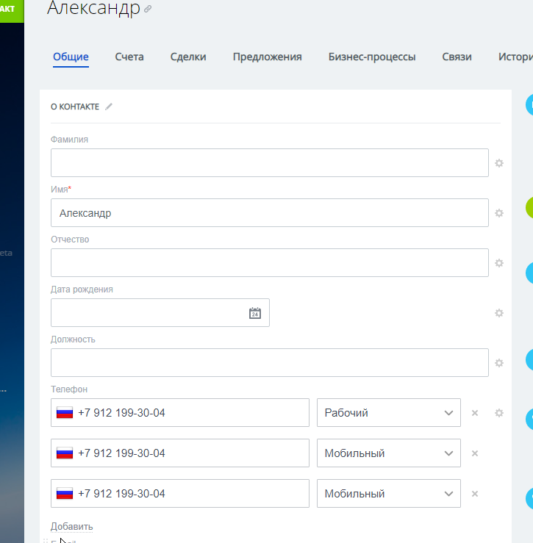

В битриксе на иве, в 1с на пронь.разные ответственные
Пояснить подробнее..

- 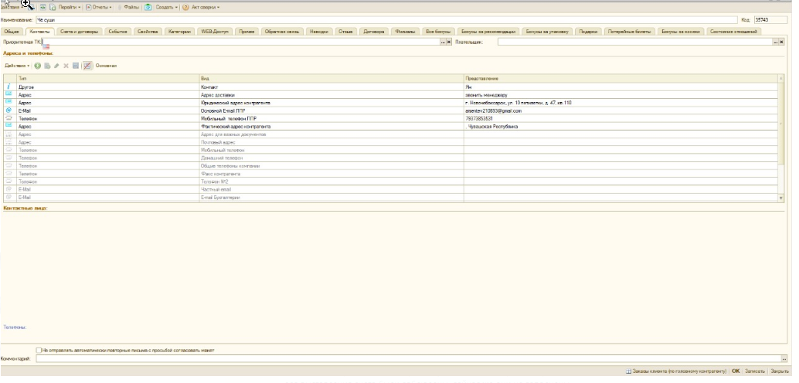
не были заполненные реквизиты юр. лица, не заполнено юр. наименование, не заполнена транспортная и плательщик. Все требования для выставления счета были соблюдены, сейчас же они не заполнены.

Пояснить подробнее..

